Министерство науки и высшего образования Российской Федерации

Федеральное государственное бюджетное образовательное учреждение

высшего образования

«Рязанский государственный радиотехнический университет

имени В. Ф. Уткина»

Кафедра «Вычислительная и прикладная математика»

**Отчет**

**по лабораторной работе № 2**

**по дисциплине**

**«Объектно-ориентированное программирование»**

**на тему**

**«Простые классы»**

Выполнил:   
студент гр. 143  
Вербицкая И. С.

Проверил:  
Антипов О.В.

Рязань 2022

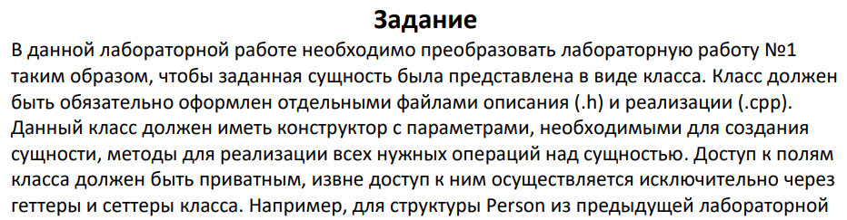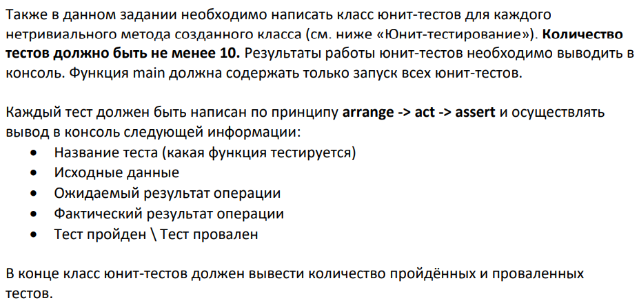

**Описание структуры программы**

**Класс Matrix3x3**

***Поля класса:***

* **arr** - двумерный массив действительных чисел размерностью 3 на 3;
* **id** - логическое значение; 1 – если матрица единичная; 0 – если нет.

***Методы класса:***

* **bool Ident () -** функция по определению поля id в структуре матрицы; возвращает 0 если матрица не единичная и 1 – если единичная;
* **Matrix3x3 () –** конструктор класса; заполняет матрицу нулями;
* **void Create (Matr[N][N]) –**заполняет матрицу объекта класса элементами матрицы Matr[N][N] и переопределяет поле id для новых значений;
* **void Summ (Matrix3x3 A, Matrix3x3 B) –** записывает в поля структуры новую матрицу – результат сложения матриц A и B;
* **void Mult (Matrix3x3 A, Matrix3x3 B)** – записывает в поля структуры новую матрицу – результат перемножения матриц A и B;
* **void Scalar (Matrix3x3 int n)** – умножает каждый элемент матрицы на скаляр;
* **void Transpos () –** транспонирует матрицу;
* **float Det () –** находит и возвращает определитель матрицы;
* **bool Reverse () -** преобразует матрицу в обратную; если преобразование невозможно – возвращает 1, иначе – 0;
* **void Out (int n) –** выводит матрицу в консоль, где n – её условный номер (название);
* **float Determ (float A[N][N],int n) –** вспомогательная функция; находит определитель матрицы, представленной в виде двумерного массива А размерности n;
* **bool Compare (float Matr[N][N])** – сравнивает поля матрицы с матрицей Matr, переданной как двумерный массив.

**Класс Test**

***Поля класса:***

* Pass – целочисленное значение – количество успешно пройденных тестов
* Numb – целочисленный счётчик количества тестов в целом

***Методы класса:***

* void Start () – обнуляет счётчики в полях класса
* bool Expect (int Actual, int Expected) – сравнивает значения Actual и Expected между собой и возвращает 1, если они совпадают
* bool ExpectM (Matrix3x3 Actual, float Expected[N][N], int n) сравнивает объект - матрицу Actual – с двумерным массивом - матрицей Expected - и возвращает 1, если они совпадают
* void Success (bool n) – выводит сообщение об успехе/неудаче теста
* void Results () – выводит результаты теста
* void Run () – запускает Unit-тестирование

*Все нижеописанные методы возвращают 1 в случае совпадения полученного результата с ожидаемым и 0 – в противном случае.*

* bool TSumm () – тестирование метода Summ класса Matrix3x3;
* bool TMult () - тестирование метода Mult класса Matrix3x3;
* bool TSclr () - тестирование метода Scalar класса Matrix3x3;
* bool TTransp () - тестирование метода Transpos класса Matrix3x3;
* bool TDet () – тестирование метода Det класса Matrix3x3;
* bool TRev () - тестирование метода Reverse класса Matrix3x3;
* bool TMath () – тестирование методов Reverse и Mult на основе соблюдения формулы линейной алгебры
* bool TDetNull () - тестирование метода Det класса Matrix3x3 (нахождение определителя пропорциональной матрицы);
* bool TSummTranspSclr () - тестирование методов Summ, Transpos, Scalar класса Matrix3x3;
* bool TRevNever () - тестирование метода Reverse класса Matrix3x3 (попытка обращения матрицы с нулевым определителем);

**Листинг программы:**

*Файл m2.h*

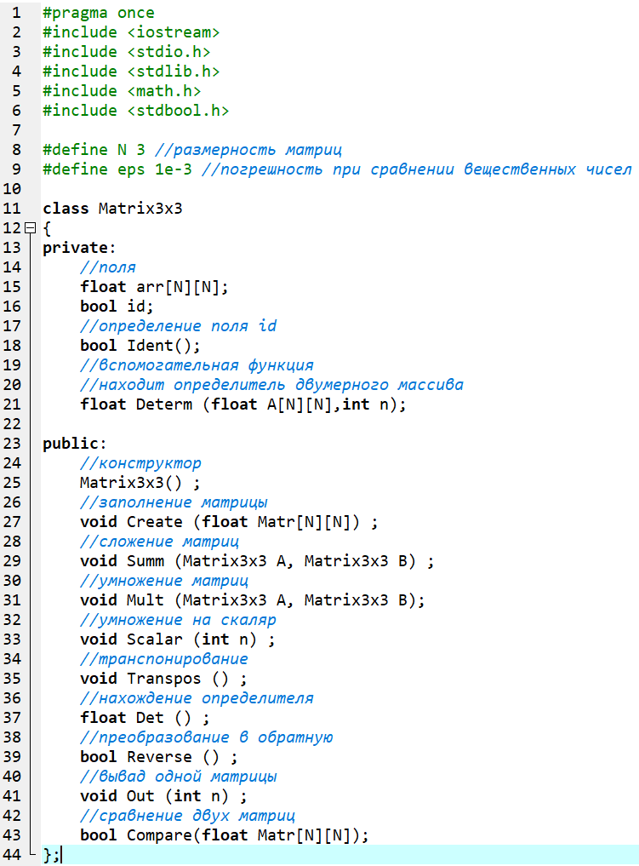

*Файл m2.cpp*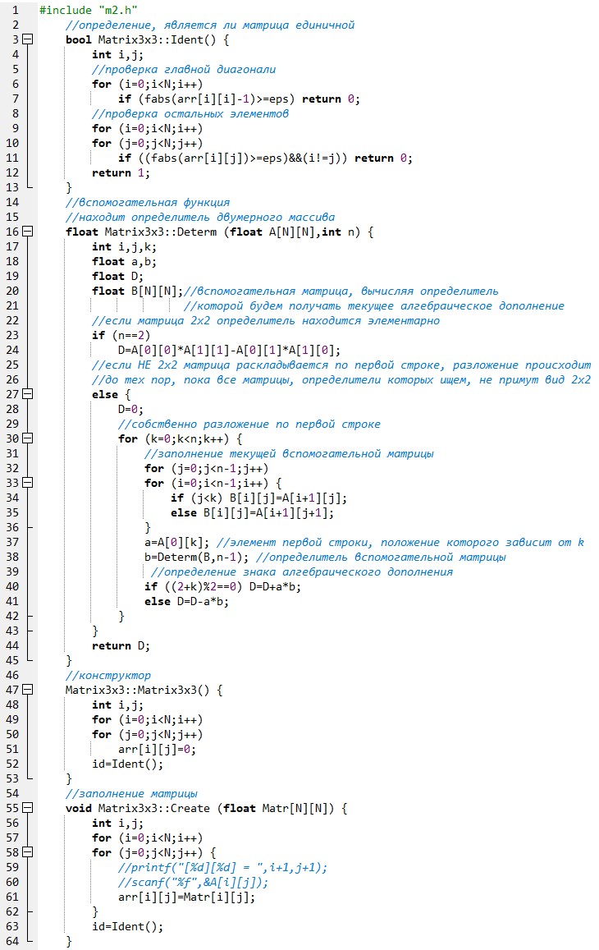 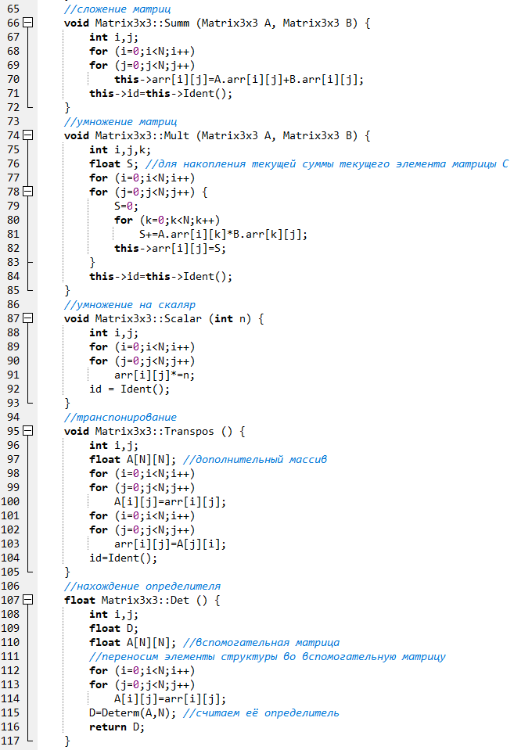 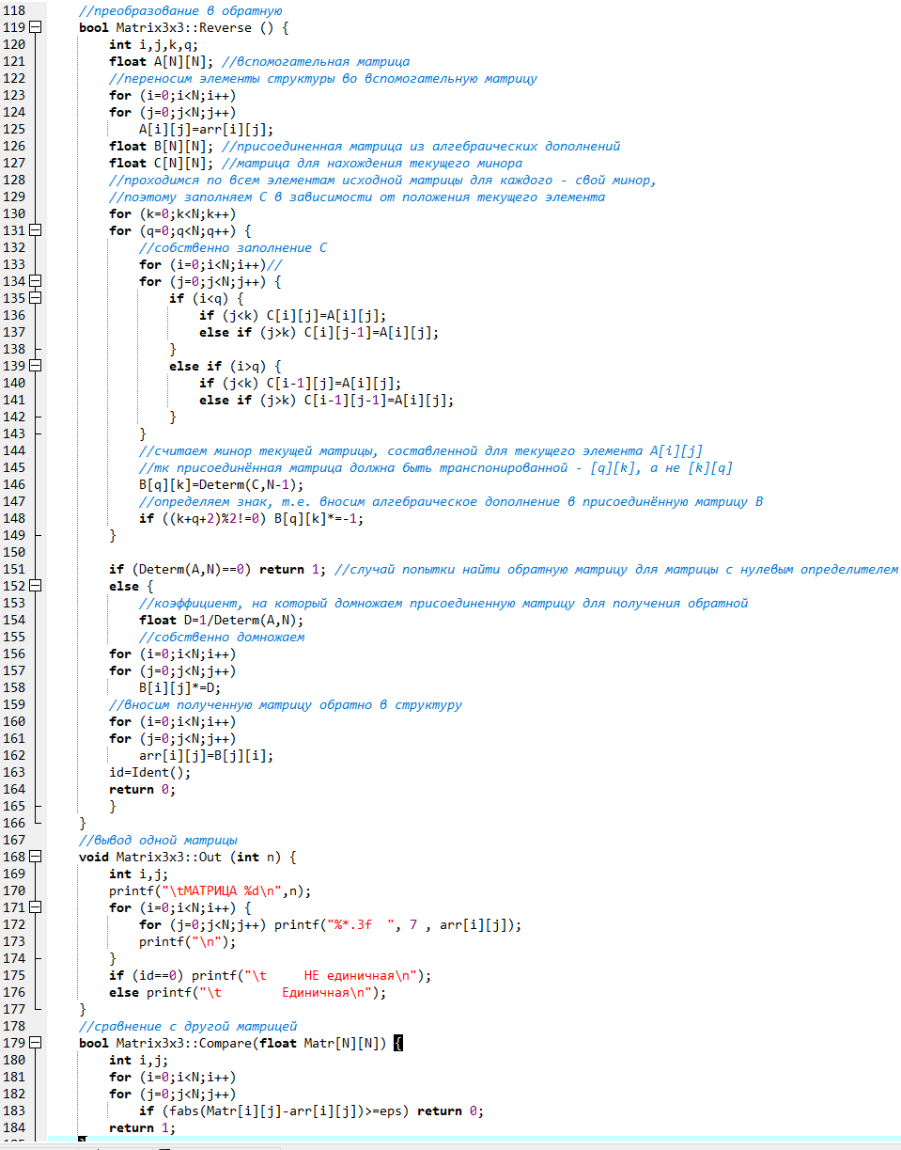

*Файл t1.h*

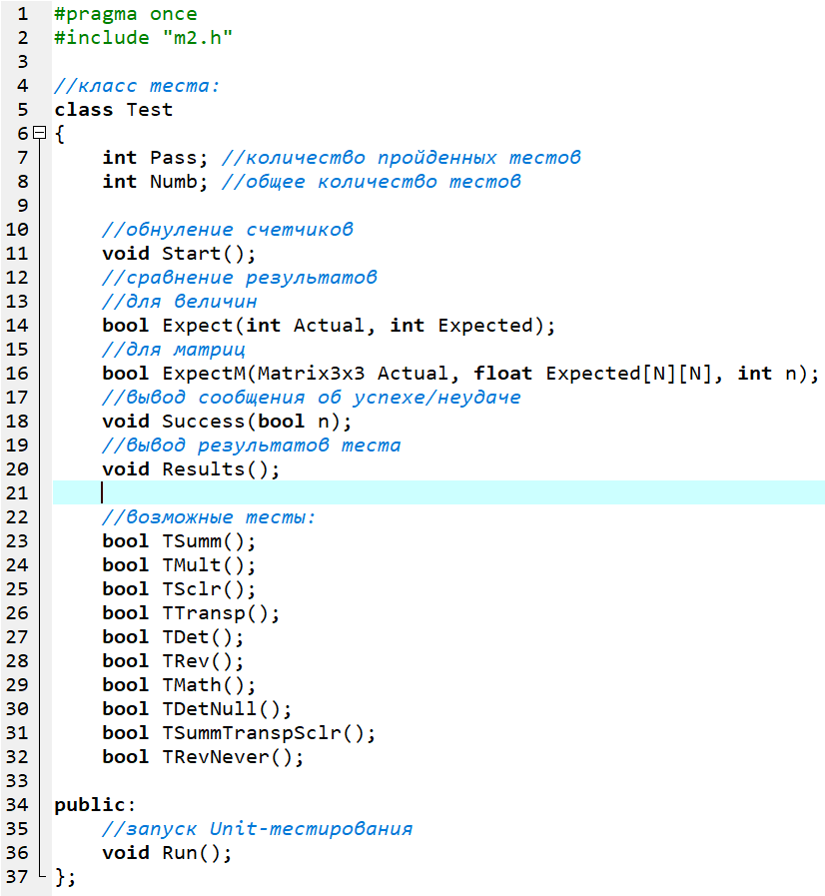

*Файл t1.cpp*

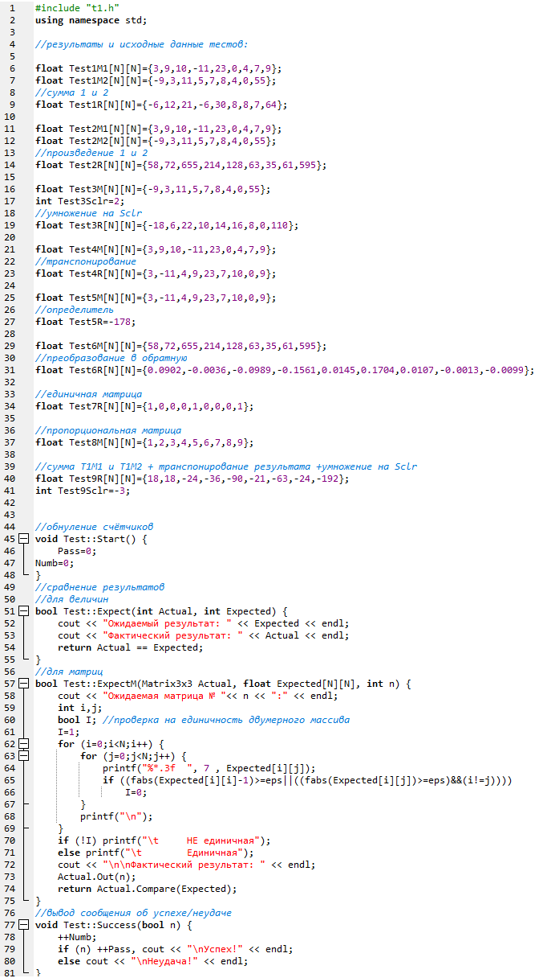

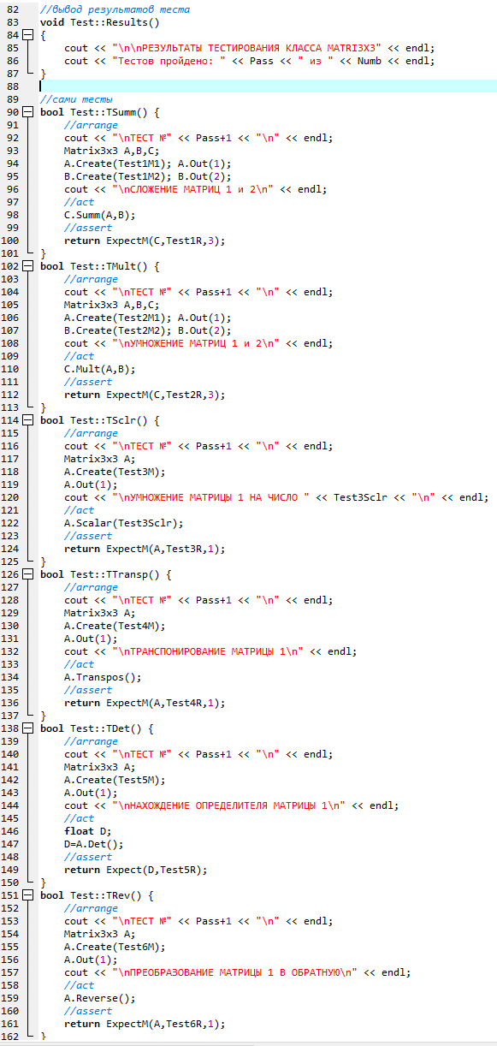 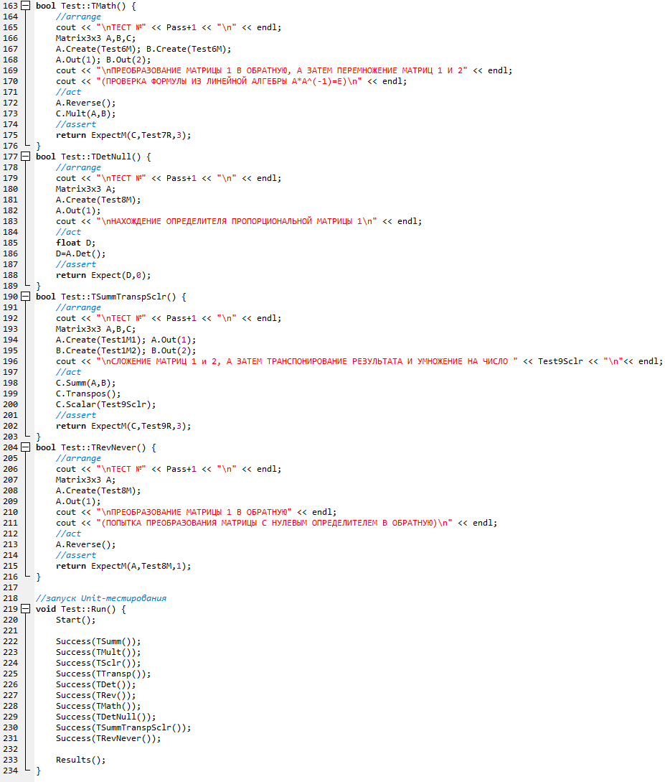

*Файл main.cpp*

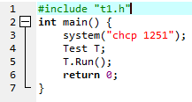

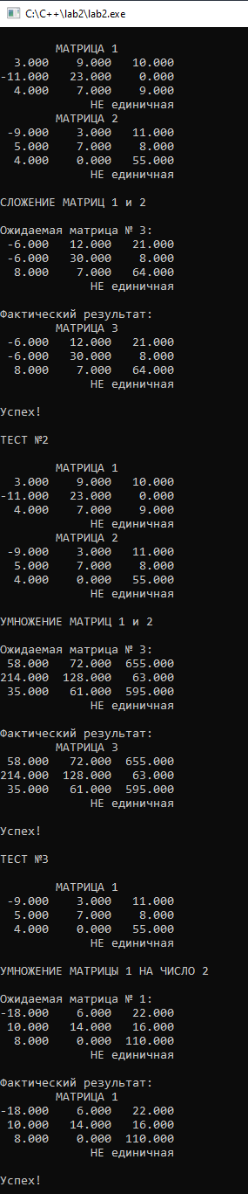**Результаты работы программы:**

После запуска программа выводит на экран результаты 10-ти тестов. Большая часть из них в том или ином виде присутствовала в примерах выполнения программы и их проверках в предыдущей работе, часть же результатов была посчитана дополнительно с помощью приложения Excel. Именно эти значения и стали контрольными для выполнения тестов, именно на них опирались проверки правильности вычислений.

Итак, после запуска программа вывела в консоль результаты всех 10-ти тестов (рисунки 1, 2, 3), значения которых соответствуют действительности и совпадают с ранее выполненными проверками. Программа работает корректно.

Рисунок

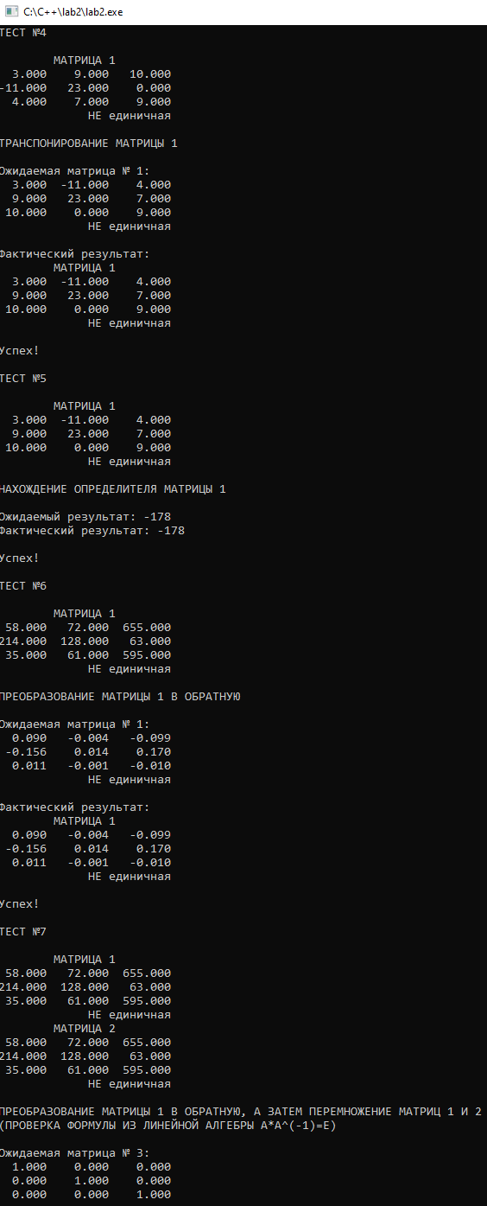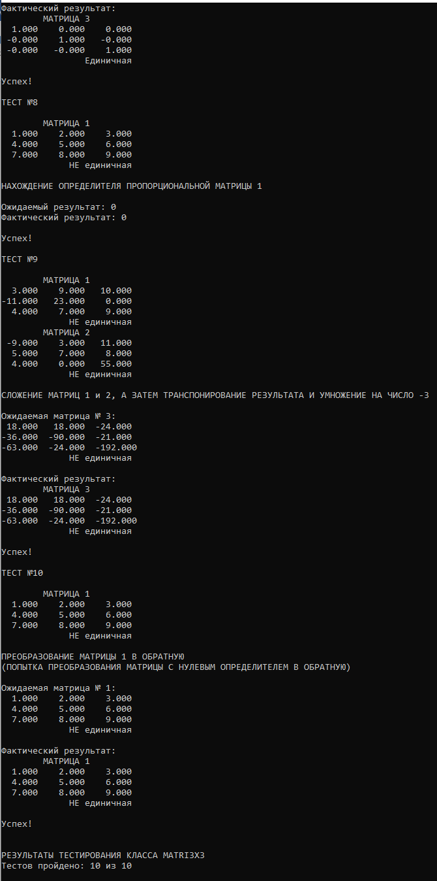

Рисунок Рисунок